关于过滤式消防自救呼吸器产品的消费警示
标称产品名称 | 过滤式消防自救呼吸器
产品照片 | 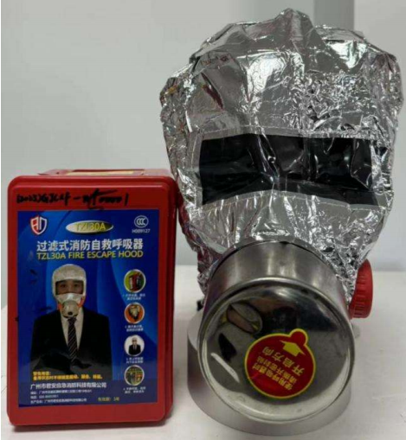
标称型号/规格 | TZL30A
标称产品商标 | /
标称生产批号/日期 | /
标称生产者名称 | 广州市君安应急消防科技有限公司
产品风险及可能  导致的后果 | 发生火灾时，人员佩戴呼吸器后仍可能会吸入过量一氧化碳气体，导致中毒。
避免损害发生的  应急处置方式 | 若消费者所持有的过滤式消防自救呼吸器为该款涉嫌存在缺陷的产品，请立即停止使用，并妥善进行环保处理。
标称生产者无法实施召回活动的原因 | 该公司已注销。

